Конфигурация 1С УПП 1.3
Добавить показатель в отчет Свод начисленный зарплаты организаций.
Имя показателя Математическое сальдо
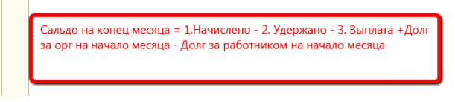
Например,
